Week-end sur Lancieux
Participants : Jean, Yves, Brigitte, Nicolas, Anne-Marie, Anne-Laure, Axelle, Cédric
Samedi 30 mars 2019 : sortie LKM
Départ de bonne heure pour être sur l’eau à 10h. Le brouillard est dense sur la route. Le vent n’est pas censé être au rendez-vous, ce matin-là. Sur place, effectivement la mer se cache dans la brume matinale. Le temps de la navette de Lancieux à Dinard (port Nican) et la vue sera dégagée.
Sur Dinard il y a des travaux partout, les GPS trouvent leur limite. Nous nous perdons un peu.
Le retard pris a permis au brouillard de se dissiper. Nous sommes finalement sur l’eau vers 11h30.
Cap à l’ouest, nous contournons les Hébihens, la faim nous rattrape au nord de l’île. Nous pique-niquons avant la traversée pour l’île Agot.
Brigitte vante les mérites de son fromage avec un argument choc : « C’est pas moi qui l’ai fait ! ». Nous sommes tous rassurés mais malgré ça, pas d’amateurs. Etonnamment La même promotion faite pour le chocolat ne produit pas du tout les mêmes réactions…
La mer est toujours aussi paisible. De cailloux en cailloux, de pointe en pointe nous naviguons jusqu’à l’île de Harbour pour gagner Port Nican.
Nous y rejoignons François et Isabelle pour engager la troisième mi-temps au camping Emeraude. Ce nom nous évoque la fraicheur océane mais la réalité est tout autre. La promiscuité est de rigueur. Les prestations proposées sont bien loin de celles des années 80, qui nous correspondaient plus. Nous sommes bien contents d’être les seuls clients.
Le temps d’investir les lieux et nous entamons un repas gargantuesque. La soirée s’écoule au rythme des anecdotes, puis vient le moment du point score, EAG ne gagnera pas ce soir-là.

Dimanche 31 mars 2019 : Sortie CDCK
A chacun sa quantité de céréales, et il est l’heure de partir au rendez-vous du club de Lancieux.
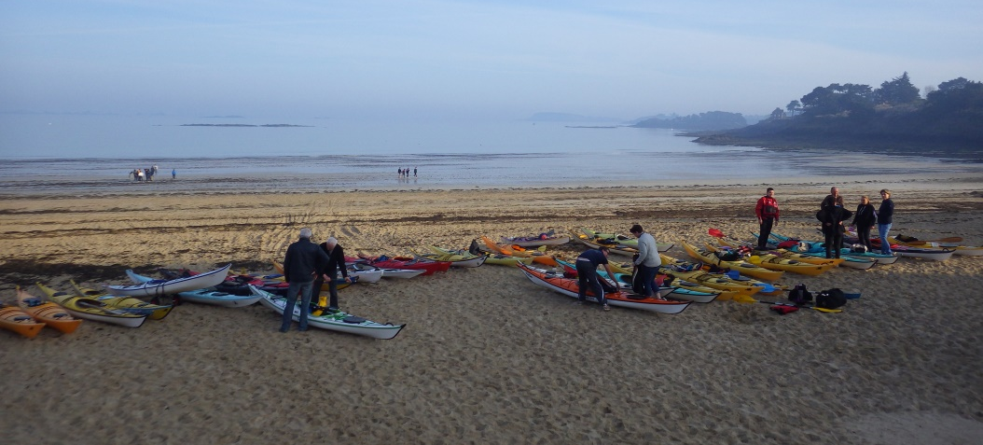
Une flotte de 56 kayaks met le cap sur les Hébiens. La mer est tranquile. 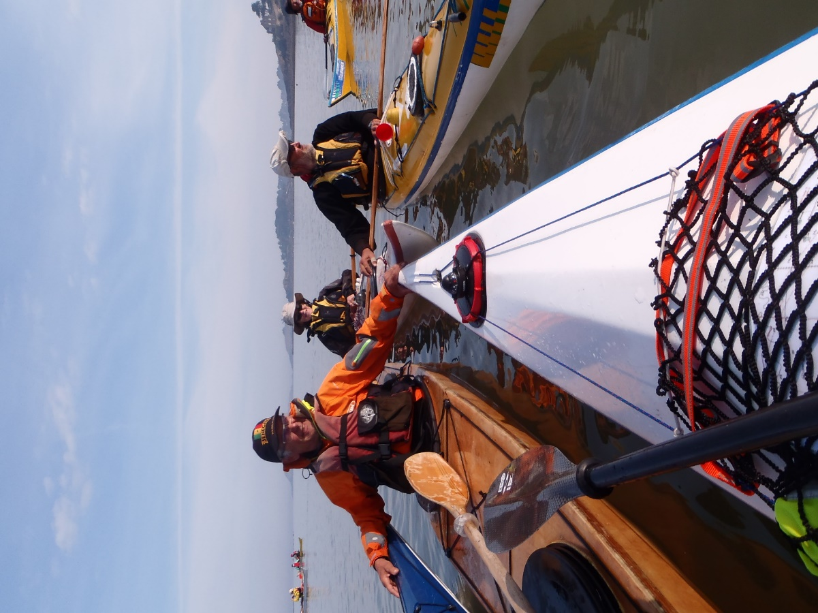
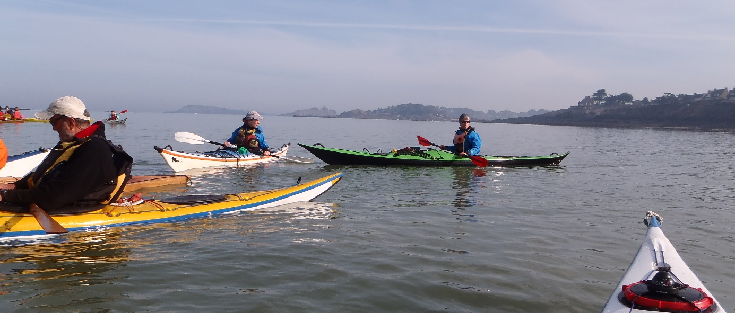
Au niveau des Haches et au nord de l’île Agot, la mer est plus agitée. Le retour offre des occasions de surfer et des passes à cailloux.
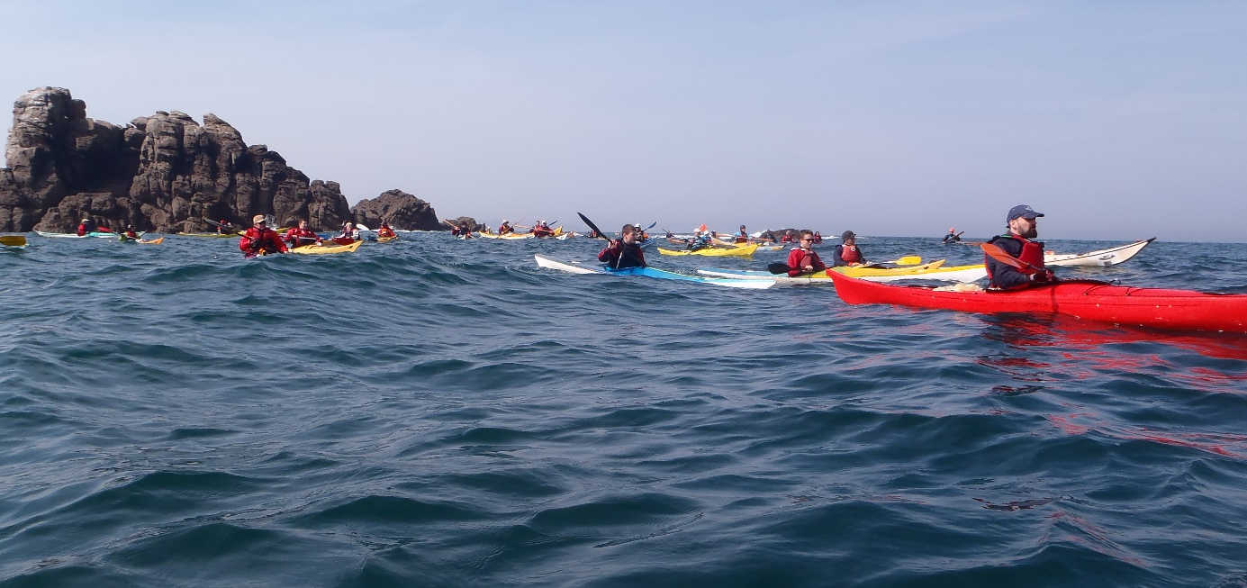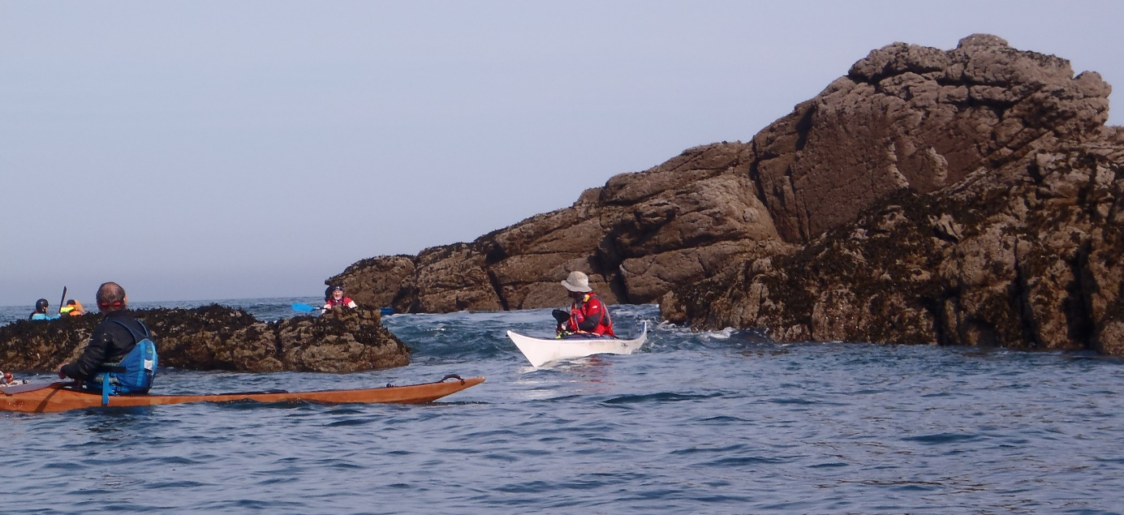
De retour à Lancieux, un peu de rangement et nous nous retrouvons autour un verre. Vers 17h00 nous reprenons la route.
Merci au club de Lancieux de nous avoir accueilli.

